PFLITSCH sponsert technisches Equipment zur Verbesserung der Einsatzqualität der ortsansässigen Rettungsdienste.
Profi-Drohnen für Feuerwehr und DLRG in Hückeswagen
Wie wichtig die Arbeit der Freiwilligen Feuerwehr und der DLRG in Hückeswagen ist, wurde spätestens mit der Flutkatastrophe vor einem Jahr überdeutlich. Mit zwei Profi-Drohnen leistet PFLITSCH nun wertvolle Unterstützung für die Rettungskräfte vor Ort. Ausgestattet mit einer Wärmebildkamera, einem externen Zoom und einem hochauflösenden Monitor bieten die neuen Drohnen einen entscheidenden Vorteil, wenn es darum geht, Gefahren- und Unfallsituationen aus der Luft innerhalb von wenigen Minuten einschätzen zu können.
Die technischen Features der DJI Mavic 2 Enterprise Advanced sind speziell auf die Rettungsdienste zugeschnitten. Die Drohne ist binnen einer Minute startklar und mit bis zu 72 Kilometer pro Stunde schnell am entsprechenden Einsatzort. Die Kamera kann auf drei Achsen bewegt werden und liefert gestochen scharfe Bilder direkt an die Einsatzkräfte. Dafür sind die Drohnen mit einem vierfachen, verlustfreien Zoom und einem 32-fachen Ultra-Digitalzoom ausgestattet. Werden Personen vermisst, kommt die integrierte Wärmebildkamera zum Einsatz. Ausstattungsmerkmale wie ein Assistenz-System mit optischen Sensoren und Infrarot verhindert zudem, dass die Drohne mit anderen Objekten kollidieren kann.
In Zukunft sind gemeinsame Übungen geplant
Die Steuerung der Drohnen ist im Grund intuitiv. Trotzdem erhielt ein ausgewählter Personenkreis innerhalb der Feuerwehr und der DLRG spezielle Schulungen, um sich mit der Handhabung vertraut zu machen und langfristig als Multiplikatoren innerhalb ihrer Organisation zu fungieren – auf diese Weise wird das Wissen an die Teammitglieder weitergetragen. Um für den Ernstfall noch besser vorbereitet zu sein, planen die Rettungskräfte der Feuerwehr und der DLRG in Zukunft gemeinsame Übungseinheiten abzuhalten. Die gegenseitige Unterstützung im Bedarfsfall ist für beide Organisationen selbstverständlich und bei solchen Übungen soll gezielt die Zusammenarbeit in unterschiedlichen Einsatzszenarien eingeübt werden.
Offizielle Spendenübergabe an der Bevertalsperre

Genau ein Jahr nach der Flutkatastrophe wurden die beiden Drohnen am 14. Juli 2022 offiziell an die Feuerwehr Hückeswagen und die DLRG übergeben. „Wir freuen uns, die Arbeit der Feuerwehr und der DLRG weiter unterstützen zu können. Direkt nach der Flutkatastrophe im vergangenen Jahr haben wir das Gespräch gesucht und schnell die Drohnen als Wunsch-Equipment für die weitere Optimierung der Einsätze vor Ort ausgemacht. Uns liegt die Leistungsfähigkeit unserer ortsansässigen Rettungskräfte und damit der Schutz aller am Herzen“, so Roland Lenzing und Mathias Stendtke, geschäftsführende Gesellschafter von PFLITSCH. Das Engagement für regionale Projekte hat Tradition im Unternehmen, die Zusammenarbeit mit der Feuerwehr und der DLRG ist seit jeher sehr eng.

Die Demonstration der Drohne zeigt, wie wertvoll diese Ausstattung im Ernstfall ist. Mit Hilfe der hochauflösenden Wärmebildkamera können z.B. vermissten Personen oder aber auch Glutnester lokalisiert werden. Zusätzlich sind die Drohnen mit Spotlights ausgestattet, die Objekte über eine Distanz von bis zu 30 Meter anstrahlen und ausleuchten können. Über Lautsprecher ist auch die Kontaktaufnahme zu Personen, die sich in Notsituationen befinden, möglich – auf diese Weise können die Einsatzkräfte Instruktionen geben oder die herannahende Unterstützung ankündigen. Die Handlungsoptionen der beiden Rettungsorganisation weiten sich somit signifikant aus. Mit ihren neuen Drohnen sind die beiden Rettungsdienste künftig in der Lage, taktische Entscheidungen noch effizienter und schneller zu treffen, da sie sich aus der Luft einen Überblick verschaffen können. Insbesondere in gefährlichen oder nicht erreichbaren Gebieten bieten die Drohnen entscheidende Vorteile, zudem sind sie eine kostengünstige Alternative zu Hubschraubern und Überwachungsflugzeugen. Entsprechend hilfreich werden die Drohnen bei vielen weiteren Einsätzen sein.

Kontakt:

PFLITSCH GmbH & Co. KG

Frauke Ulrich / Presse

Ernst-Pflitsch-Str. 1, D - 42499 Hückeswagen

Tel.: +49 2192-911-180

E-Mail: frauke.ulrich@pflitsch.de

Web: www.pflitsch.de

BESUCHEN SIE UNS:

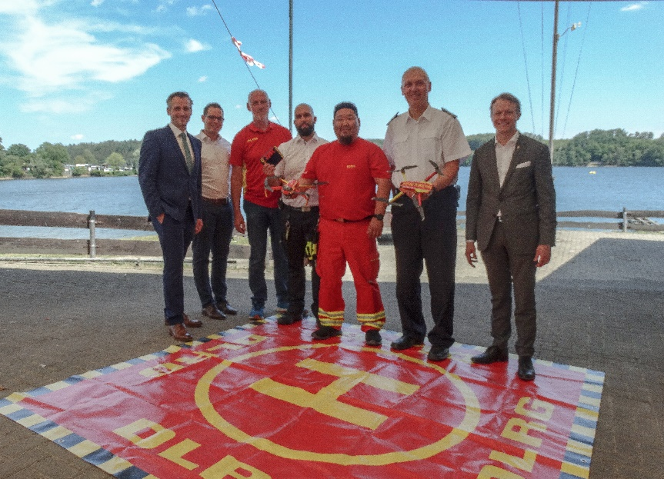
Bild 1: v.l.n.r. Roland Lenzing (Geschäftsführender Gesellschafter PFLITSCH), Adrian Borner (Vorsitzender DLRG Hückeswagen), Enno Bohmfalk (DLRG Hückeswagen), Mario Moritz (Feuerwehr Hückeswagen/ Fliegerstaffel), Yong-Hun Kim (DLRG Hückeswagen), Karsten Binder (Feuerwehr Hückeswagen) und Mathias Stendtke (Geschäftsführender Gesellschafter PFLITSCH) (Bild: PFLITSCH)

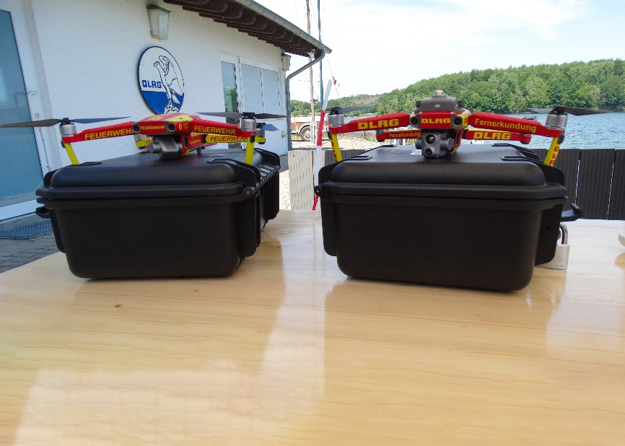
Bild 2: Damit sich die Drohnen von privaten Drohnen unterscheiden lassen, haben die Feuerwehr Hückeswagen und die DLRG Hückeswagen für eine entsprechende Beklebung gesorgt. (Bild: PFLITSCH)

Über das Unternehmen
PFLITSCH ist der internationale Marktführer, wenn es um hochentwickelte Produkte und Dienstleistungen für das industrielle Kabelmanagement geht. Unter dem Motto „Passion for the best solution“ hat das Familienunternehmen ein ganzheitliches System aus innovativen Lösungen für die Kabelführung, Kabeleinführung und den Kabelschutz geschaffen. Damit sorgt man für ein Maximum an Sicherheit und Effizienz in einer Vielzahl von unterschiedlichen Branchen und Anwendungsbereichen mit den höchsten Ansprüchen.

